Comunicación breve
Título del artículo

Título en inglés

Nombre y apellidos,¹ Nombre y apellidos,² Nombre y apellidos unidos por un guion…^{3*}

¹ Escriba la afiliación institucional completa de cada autor, indicando el área, unidad o servicio, la institución de adscripción, la ciudad y el país. No utilice siglas ni abreviaturas. ORCID: XXXX-XXXX-XXXX-XXXX
² Escriba la afiliación institucional completa de cada autor, indicando el área, unidad o servicio, la institución de adscripción, la ciudad y el país. No utilice siglas ni abreviaturas. ORCID: XXXX-XXXX-XXXX-XXXX
³ Escriba la afiliación institucional completa de cada autor, indicando el área, unidad o servicio, la institución de adscripción, la ciudad y el país. No utilice siglas ni abreviaturas. ORCID: XXXX-XXXX-XXXX-XXXX

*Autor de correspondencia: Nombre y apellidos. Correo electrónico: xxxxxxxxxx

Instrucciones generales

Antes de preparar su manuscrito, lea cuidadosamente esta guía.

Las contribuciones deberán enviarse en formato Word (.docx) y utilizar esta plantilla que define el tipo de letra (Garamond), tamaño de fuente, márgenes e interlineado. No se aceptarán manuscritos en PDF ni en formatos distintos a los especificados.

El cumplimiento de esta plantilla constituye un requisito técnico para iniciar el proceso editorial. Los manuscritos que no se ajusten a estas indicaciones podrán ser devueltos a los autores antes de su evaluación editorial.

Esta sección está destinada a reportar estudios piloto, hallazgos preliminares o innovaciones metodológicas que aporten información relevante para el avance del conocimiento científico. Los manuscritos deben presentar los resultados de forma clara, concisa y bien fundamentada.

La extensión sugerida es 1500 palabras, sin contar resumen, palabras clave, referencias ni recursos gráficos. Se deben incluir hasta 3 recursos gráficos (infografías, ilustraciones, esquemas o tablas), originales, autoexplicativos y entregados en formato editable. No se aceptarán imágenes tomadas de internet ni materiales previamente publicados. Se recomienda incluir entre 10 y 20 referencias, con al menos 70% publicadas en los últimos cinco años, provenientes de bases confiables (PubMed, Medline, Scopus, Cochrane, entre otras). Todas las citas deben tener DOI y seguir el formato Vancouver con superíndice.¹

Todos los autores deben revisar y aprobar la versión final del manuscrito antes de su envío. Los manuscritos que presenten errores ortográficos, gramaticales o estructurales podrán ser devueltos durante la revisión editorial inicial, antes de su envío a revisión por pares.

Una vez leídos y comprendidos estos lineamientos, elimine esta sección antes de completar la plantilla.

Resumen
La extensión sugerida del resumen es de 250 palabras como máximo. Debe ofrecer una síntesis clara del propósito del artículo, el enfoque adoptado y las ideas centrales desarrolladas, sin enumerar secciones ni seguir una estructura rígida. Debe permitir al lector comprender de inmediato el tema abordado, su relevancia y la posición o argumento principal del texto.
Citación: Para uso exclusivo de la revista.
Recibido: XXXXXX
Revisado: XXXXXX
Aceptado: XXXXXX

Este es un artículo Open Access bajo la licencia CC BY-NC-ND (https://creativecommons.org/licenses/by-nc-nd/4.0).
El resumen debe reflejar con precisión el contenido del manuscrito y su contribución específica.

Palabras clave: incluya de tres a seis palabras clave, separadas por comas y escritas en
minúsculas, salvo nombres propios o siglas. Todas deben estar validadas en el tesauro MeSH (Medical Subject Headings), disponible en: https://www.ncbi.nlm.nih.gov/mesh

Abstract

El abstract debe contener la misma información que el resumen en español.
En el caso de autores nóveles se recomienda que la versión en inglés sea revisada por una persona con dominio académico del idioma, preferentemente con experiencia en redacción científica.

Keywords: coloque las palabras clave en inglés, las cuales previamente se validaron en el MeSH, todas las palabras clave en inglés comienzan con mayúscula y deberán estar separadas por punto y coma.

Las comunicaciones breves pueden presentarse en formato libre de acuerdo con las necesidades del escrito, pueden seguir también la siguiente estructura.

Introducción
La introducción debe presentar de manera breve el contexto científico del tema abordado, destacando la relevancia del problema o del área de investigación. Asimismo, debe señalar las limitaciones del conocimiento existente o de los métodos actualmente utilizados, lo cual justifica la realización del estudio piloto, la comunicación del hallazgo preliminar o la propuesta de una innovación metodológica. Esta sección debe concluir con una formulación clara del objetivo del trabajo.

Métodos
En esta sección se debe describir de forma clara y suficiente el enfoque metodológico utilizado.
En el caso de estudios piloto o exploratorios, se deberá especificar el diseño del estudio, la población o muestra analizada, los criterios de selección, los procedimientos realizados, las variables principales evaluadas y el tipo de análisis efectuado.
En el caso de innovaciones metodológicas, se deberá explicar el fundamento conceptual del método propuesto, sus componentes principales, los procedimientos para su implementación y el contexto en el que puede aplicarse.
Cuando corresponda, también deben mencionarse las consideraciones éticas del estudio, incluyendo la aprobación por un comité de ética y la obtención de consentimiento informado.

Resultados
Presentar los principales hallazgos obtenidos en el estudio o los resultados de la aplicación inicial del método o herramienta propuesta. Los resultados deben exponerse de manera clara, objetiva y concisa; y sin interpretación. Los resultados deben corresponder directamente con el objetivo del estudio y seguir la misma secuencia descrita en métodos.
Cuando sea pertinente, los resultados pueden apoyarse en tablas o figuras, siempre respetando el límite máximo de dos recursos gráficos. Cada tabla, figura o gráfica debe insertarse inmediatamente después de su primera mención en el texto y estar contenida dentro del cuerpo del manuscrito. El uso de recursos gráficos debe justificarse, preferentemente para datos con más de cuatro variables.
Las tablas deben ser editables, mientras que las figuras y gráficas deben tener una resolución mínima de 300 DPI y dimensiones no menores a 20 × 20 cm. Todos deben incluir título y en su caso pie de figura o tabla se anexan ejemplos.

Figura 1. Matriz de valoración de riesgo. Debe colocarse después de la primera mención dentro del texto.
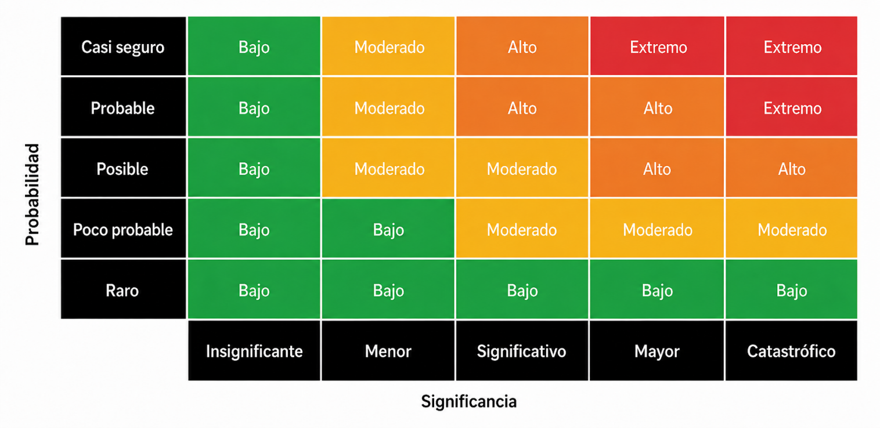
La figura muestra la relación entre la probabilidad de ocurrencia y la gravedad del impacto. Los niveles de riesgo se clasifican en bajo (verde), moderado (amarillo), alto (naranja) y extremo (rojo), conforme a la combinación de ambos factores.

Tabla 1. Ejemplo representativo de una tabla. Debe colocarse después de la primera mención dentro del texto.
Título 1 | Título 2 | Título 3* | Título 4*
Nombre | Valor | Valor | Valor
Nombre | Valor | Valor | Valor
Nombre | Valor | Valor | Valor
Nombre | Valor | Valor | Valor
Nombre | Valor | Valor | Valor
Nombre | Valor | Valor | Valor
Nombre | Valor | Valor | Valor
Nombre | Valor | Valor | Valor
Nombre | Valor | Valor | Valor
Nombre | Valor | Valor | Valor
Nombre | Valor | Valor | Valor
*Pueden incluir aclaraciones sobre aspectos de interés de acuerdo con la información presentada.

Tabla 2. Ejemplo representativo de una tabla. Los autores pueden modificar el tipo de tabla. Debe colocarse después de la primera mención dentro del texto.
Título 1 | Título 2 | Título 3*
Nombre | Valor | Valor
Nombre | Valor | Valor
Nombre | Valor | Valor
Nombre | Valor | Valor
Nombre | Valor | Valor
*Pueden incluir aclaraciones sobre aspectos de interés de acuerdo con la información presentada.

Figura X. Parámetros clínicos alterados en pacientes con COVID-19 atendidos en Medicina Interna (n = 150). Debe colocarse después de la primera mención dentro del texto.
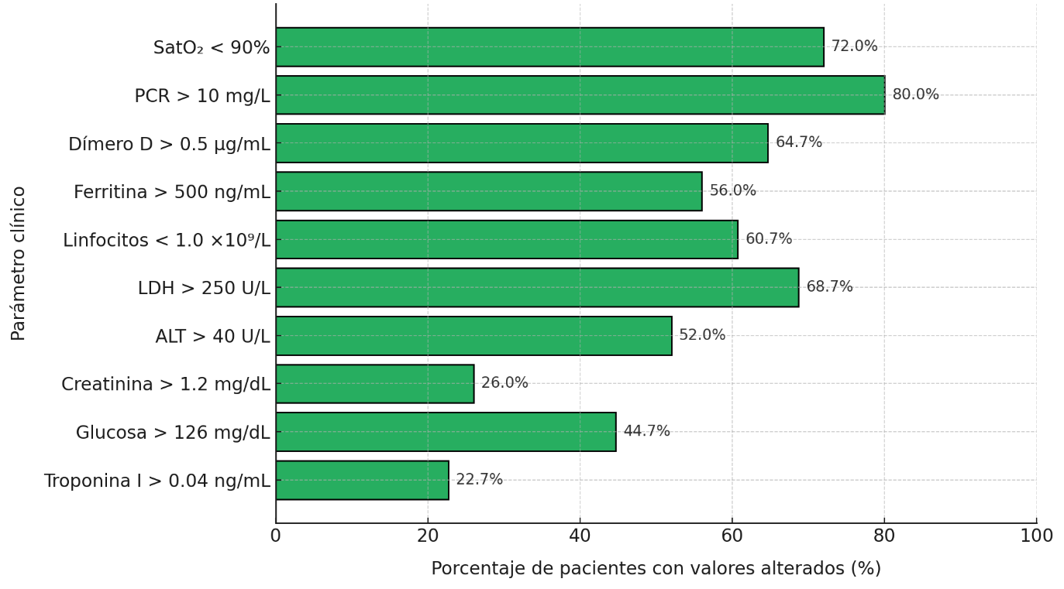

Discusión
La discusión debe interpretar los resultados obtenidos o analizar la utilidad y relevancia de la innovación metodológica propuesta.
En esta sección se pueden comparar los hallazgos con estudios previos o con métodos existentes, destacar las principales aportaciones del trabajo y discutir sus posibles implicaciones para la investigación o la práctica profesional. También es importante señalar las limitaciones del estudio o del método presentado, así como posibles líneas futuras de investigación.

Conclusión
La conclusión debe sintetizar el aporte principal del estudio, del hallazgo preliminar o de la innovación metodológica presentada. Esta sección debe destacar brevemente la relevancia potencial del trabajo y su posible contribución al desarrollo del campo de estudio.

Material suplementario (si aplica)
En caso de tener material suplementario favor de señalar en qué consiste (i.e. Tablas, Instrumentos, Gráficas).

Agradecimientos (si aplica)
Incluya esta sección únicamente si corresponde. Puede utilizarse para reconocer la colaboración de personas, instituciones o grupos que contribuyeron al estudio, sin haber cumplido los criterios de autoría.

Declaración de disponibilidad de datos
Todos los manuscritos publicados en la Revista Especialidad Médica deberán incluir una declaración de disponibilidad de datos. En esta sección, los autores deberán indicar dónde pueden consultarse los datos que sustentan los resultados reportados, incluyendo, cuando corresponda, el enlace al repositorio público en el que se encuentren depositados los conjuntos de datos generados o analizados durante el estudio.

Ejemplos:
Datos disponibles previa solicitud: Los datos que sustentan los resultados de este estudio están disponibles previa solicitud razonable al autor de correspondencia, sujetos a las consideraciones éticas y de confidencialidad aplicables.
Datos disponibles en repositorio: Los datos que sustentan los resultados de este estudio se encuentran disponibles en [nombre del repositorio], en [enlace o identificador].
No aplica: La disponibilidad de datos no aplica a este manuscrito, ya que no se generaron ni analizaron conjuntos de datos.

Declaración de uso de IA (si aplica)
En caso de haber utilizado herramientas de inteligencia artificial generativa como apoyo para la síntesis de literatura, la revisión de estilo o cualquier otra fase de la elaboración del manuscrito, decláralo brevemente, especificando la herramienta utilizada y el propósito. Los autores asumen la responsabilidad plena por el contenido final. Ejemplo:
Se utilizó [nombre de la herramienta] como herramienta de apoyo para la síntesis de literatura y revisión de estilo. El autor asume responsabilidad plena por el contenido.

Contribución de los autores
Indique de forma breve y precisa el papel de cada autor en la elaboración del manuscrito, conforme a la taxonomía internacional CRediT (Contributor Roles Taxonomy). Cada autor debe estar vinculado explícitamente a una o más contribuciones y haber revisado y aprobado la versión final del texto. El envío del manuscrito implica la aceptación de responsabilidad individual sobre las contribuciones declaradas.
Ejemplo:
XX XX (Usar solo siglas de nombres y apellidos): conceptualización, metodología, redacción – borrador original; XX XX (Usar solo siglas de nombres y apellidos): curación de datos, análisis formal, validación; XX XX (Usar solo siglas de nombres y apellidos): interpretación, supervisión, redacción – revisión y edición.
Los roles reconocidos por la taxonomía CRediT incluyen: conceptualización, curación de datos, análisis formal, adquisición de financiamiento, investigación, metodología, administración del proyecto, recursos, software, supervisión, validación, visualización, redacción – borrador original y redacción – revisión y edición.
Financiamiento
Señale las fuentes de financiamiento que respaldaron el desarrollo del estudio, incluyendo proyectos institucionales, fondos públicos, agencias internacionales, organizaciones no gubernamentales o patrocinio privado, si aplica.
En caso de no haber recibido financiamiento externo, escriba lo siguiente:
La presente investigación no recibió financiamiento externo.

Conflictos de interés
Señale potenciales conflictos de interés, en caso de que no apliquen, favor de colocar lo siguiente:
Los autores declaran no tener conflictos de interés.

Referencias (mínimo 10; máximo 20)
El objetivo de esta sección es presentar una lista de fuentes actualizadas, relevantes e internacionales que respalden científicamente el contenido del manuscrito. Esta es una de las secciones con mayor número de errores, por lo que se recomienda revisar cuidadosamente la exactitud de cada referencia.

Todas las citas deben seguir el formato Vancouver con superíndice y verificarlas antes del envío del manuscrito, independientemente del gestor de referencias utilizado. Los DOIs deben ser funcionales.

Ejemplo para artículos científicos
Rouleau K, Bourget M, Chege P, Couturier F, Godoy-Ruiz P, Grand’Maison P, et al. Strengthening Primary Care Through Family Medicine Around the World: Collaborating Toward Promising Practices. Fam Med. 2018;50(6):426-436. DOI: 10.22454/FamMed.2018.210965.

Ejemplo para páginas Web
World Health Organization. Life expectancy at birth 2000–2015 [Internet]. [Citado 2016 Nov 22]. Disponible en: https://gamapserver.who.int/gho/interactive_charts/mbd/life_expectancy/atlas.html

Ejemplo para libro completo
Bell J. Doing your research project. 5th ed. Maidenhead: Open University Press; 2005.

Ejemplo para capítulo de libro
Franklin AW. Management of the problem. En: Smith SM, editor. The maltreatment of children. Lancaster: MTP; 2002. p. 83-95.

